Montevideo 27 de enero 2014
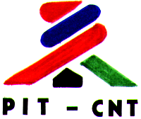


Unión Nacional de Trabajadores del Metal y Ramas Afines
U.N.T.M.R.A - Filial PIT-CNT

Organización Sindical con Personería Jurídica

Telef: 2208-1818 Fax: 2200-5157 E-Mail: untmra@adinet.com.uy
Luis Alberto de Herrera 3972
Estimados compañeros de la Central Sindical Unitaria de Barcelona desde Uruguay la Unión Nacional de Trabajadores del Metal y Ramas Afines expresa su ferviente deseo de éxitos en el Congreso Constitutivo de la Unión Internacional Sindical de nuestra FSM para jubilados y pensionados a realizarse en vuestra ciudad a partir del día 5 de febrero. Sin dudas será un emprendimiento que permitirá mas avances en esta lucha que llevamos los proletarios del mundo.
Un fraterno y revolucionario abrazo a nuestros compañeros.

Carlos Martínez
Sec inter.
UNTMRA

